Anexos
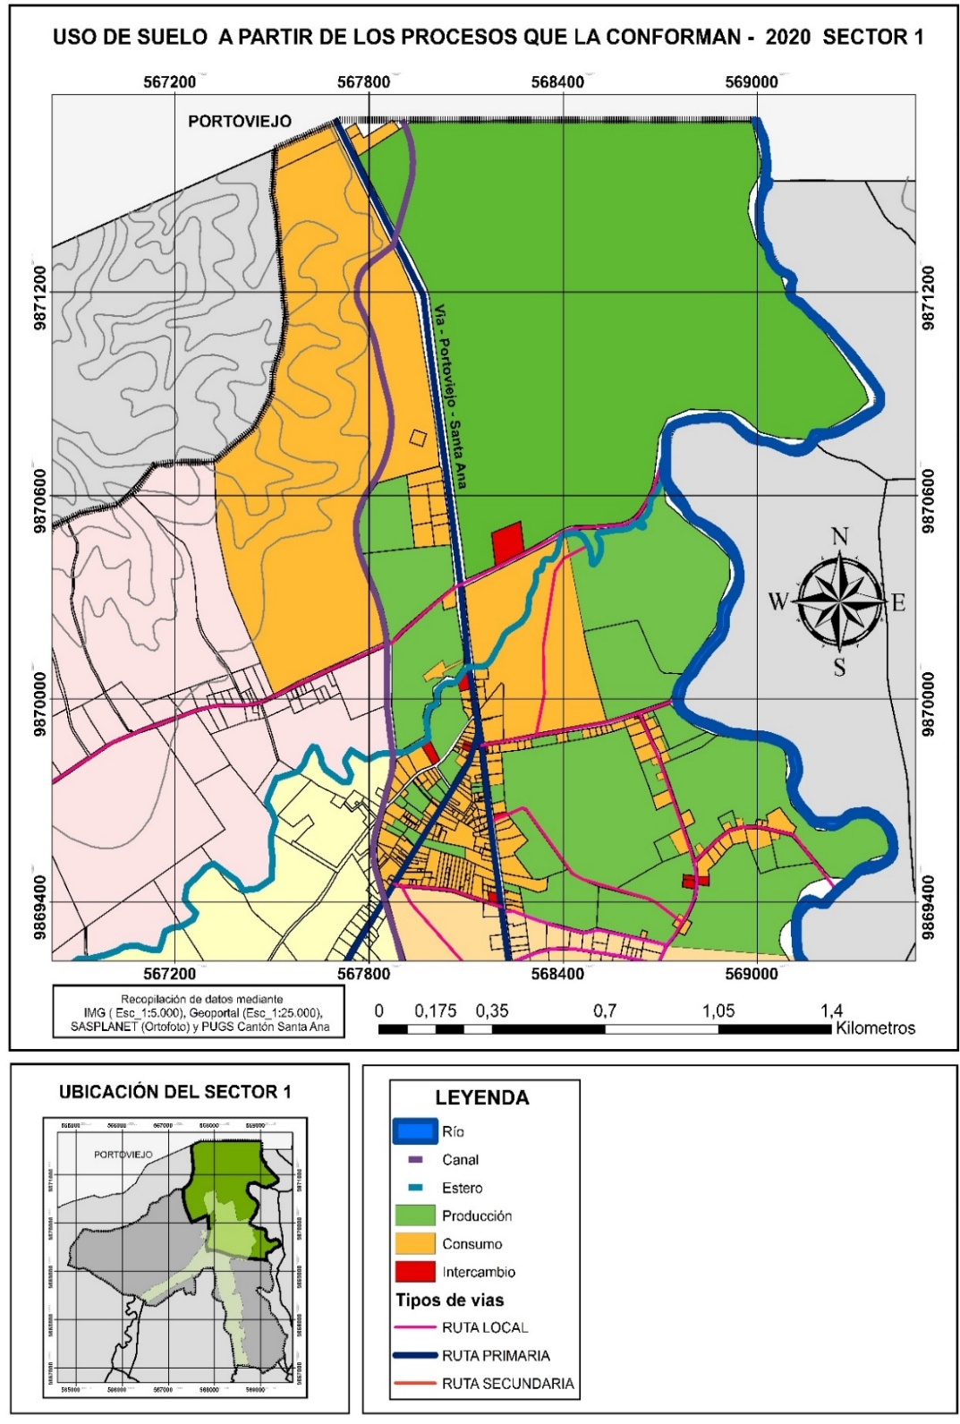
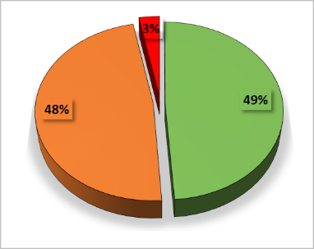

Figura 4. Uso de suelo a partir de los procesos que la conforman -2020 - Sector 1
Fuente: Elaboración Propia

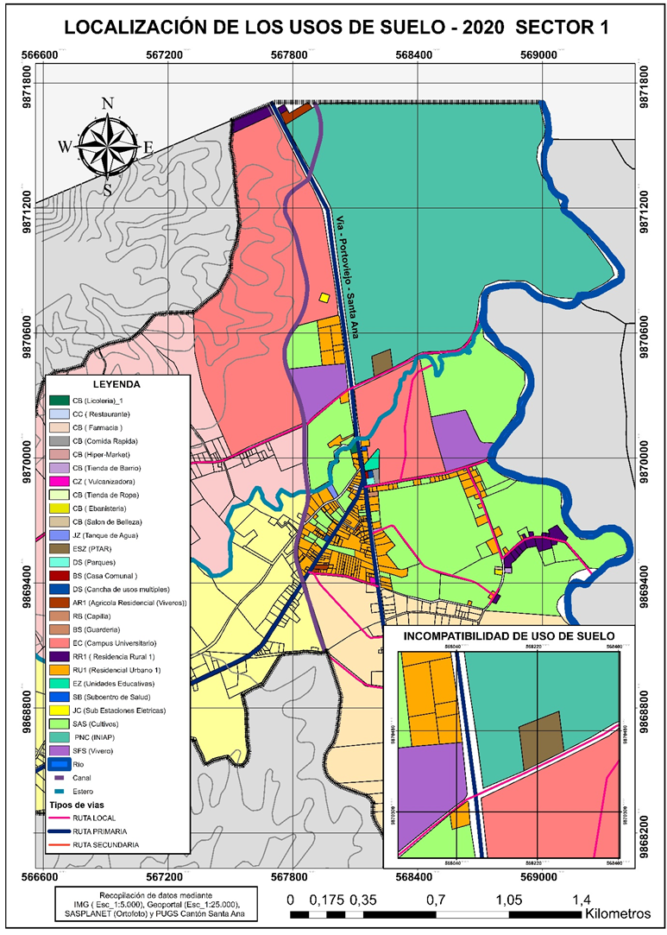

Figura 5. Localización de los usos de suelo -2020 - Sector 1
Fuente: Elaboración Propia

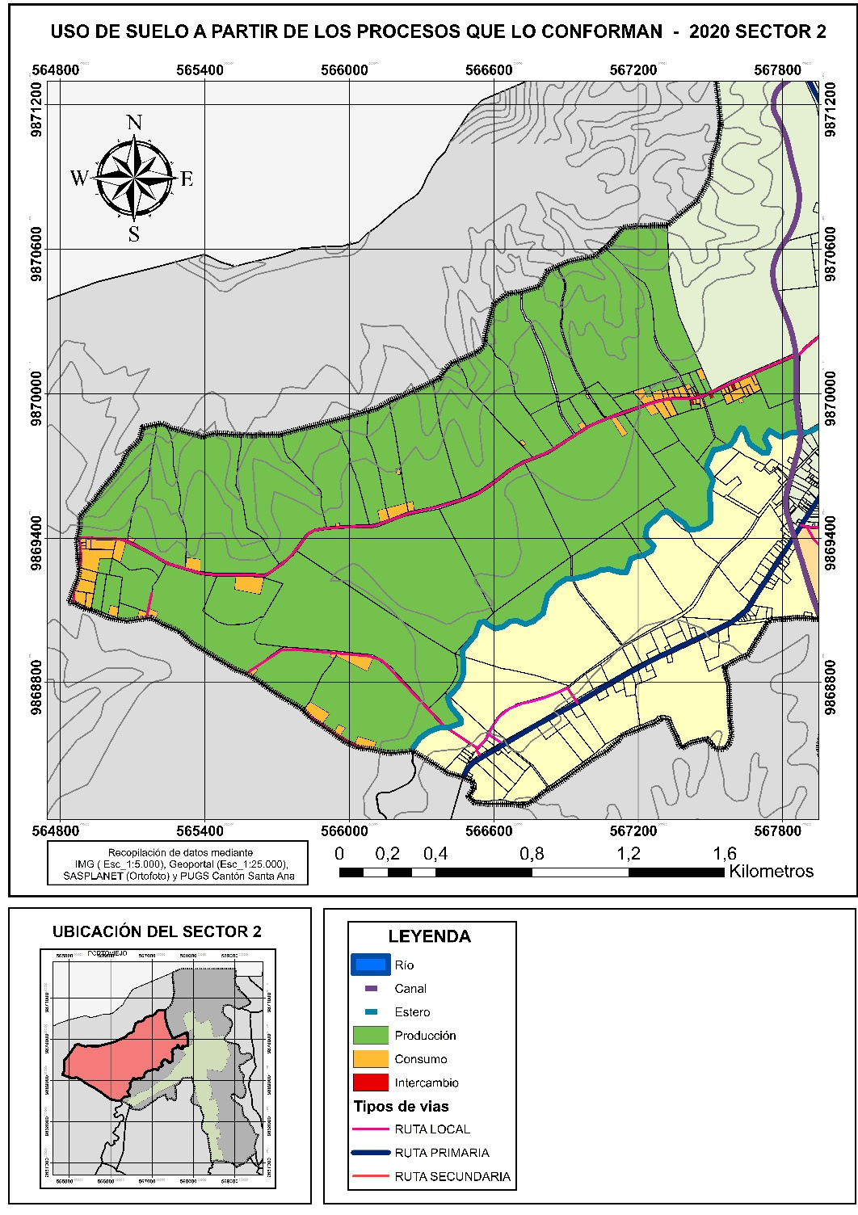
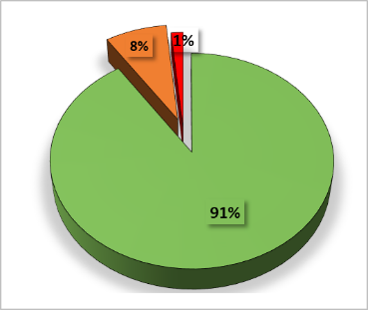

Figura 6. Uso de suelo a partir de los procesos que la conforman -2020 - Sector 2
Fuente: Elaboración Propia

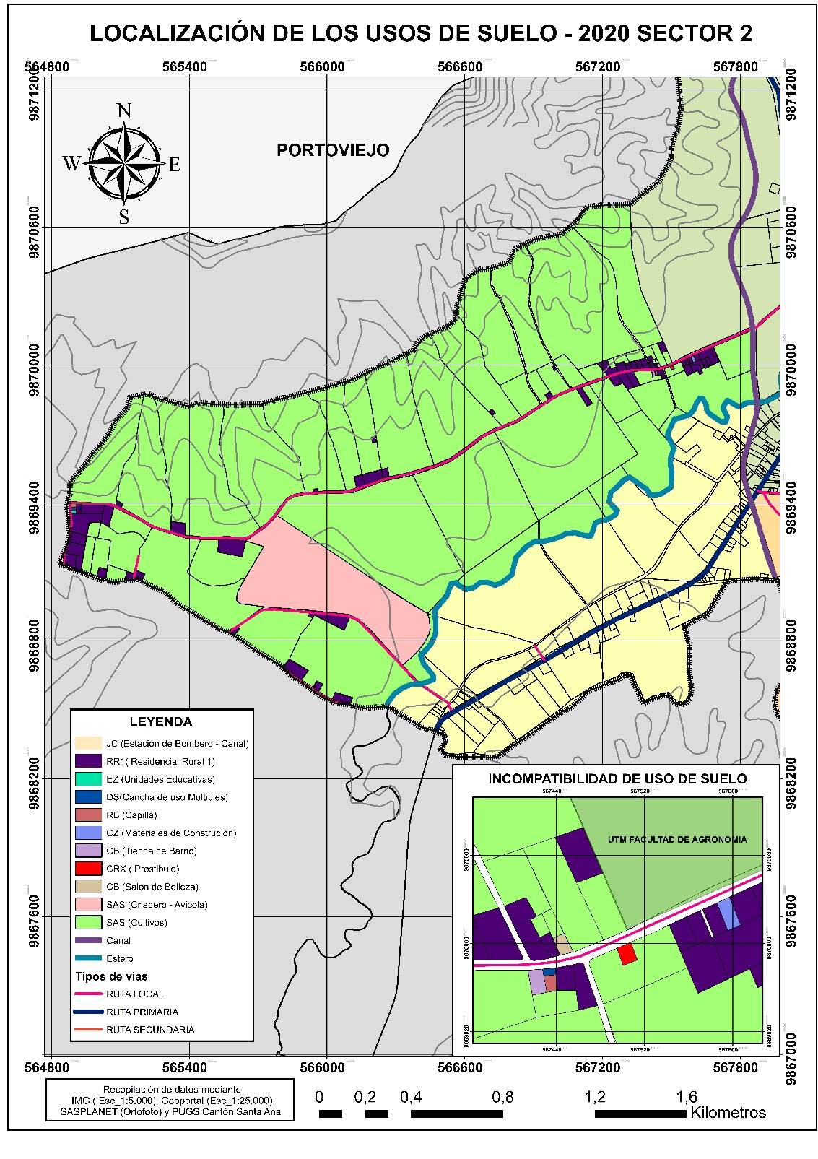

Figura 7. Localización de los usos de suelo -2020 - Sector 2
Fuente: Elaboración Propia

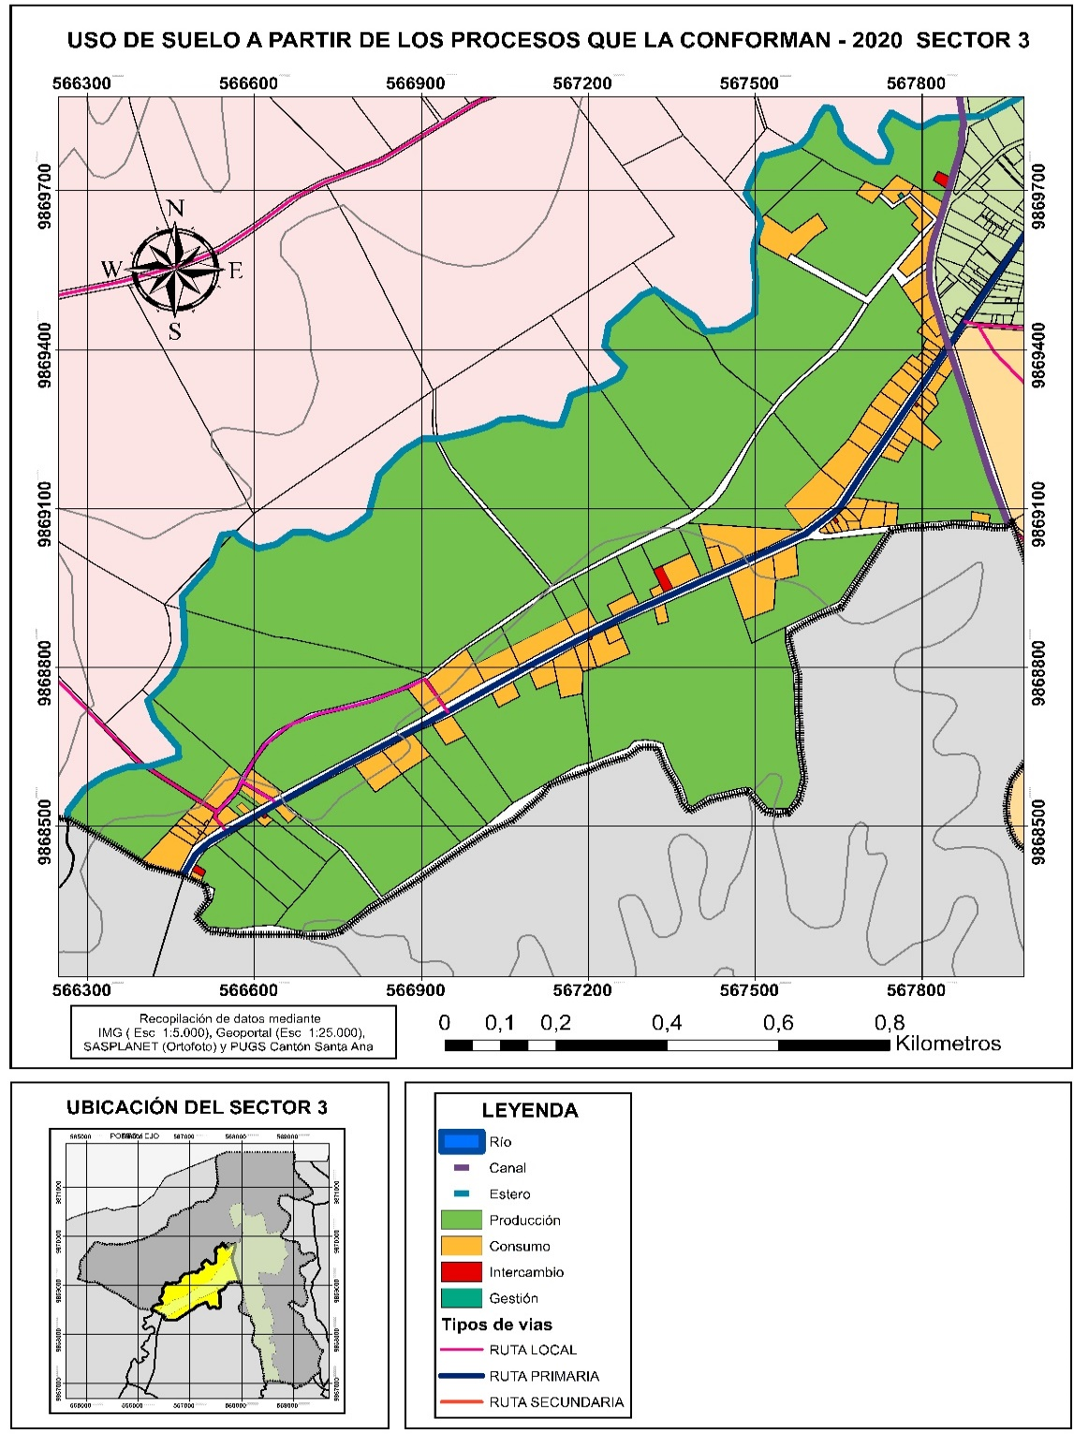
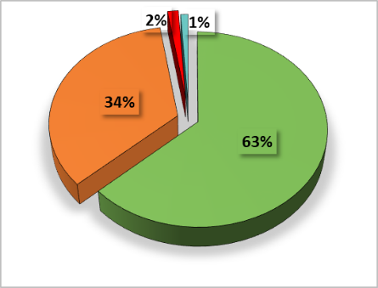

Figura 8. Uso de suelo a partir de los procesos que la conforman -2020 - Sector 3
Fuente: Elaboración Propia

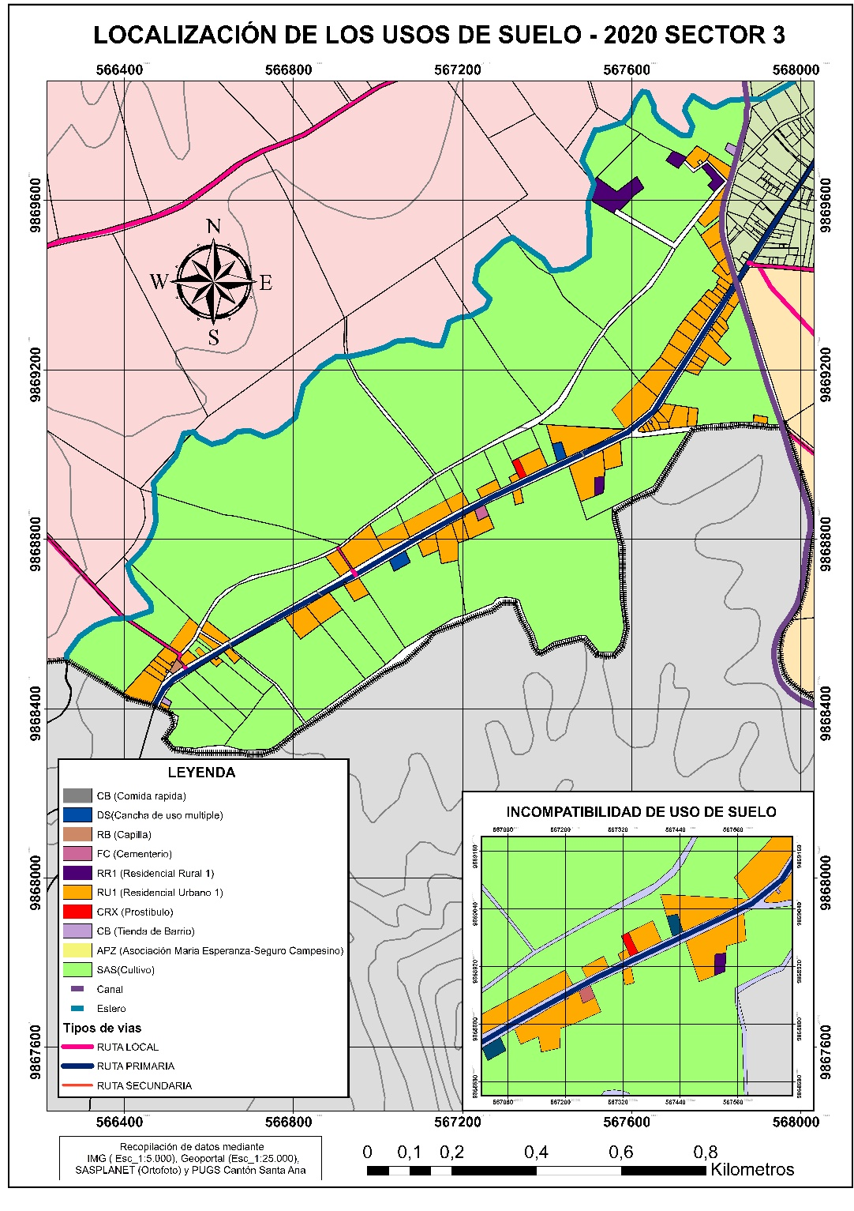

Figura 9. Localización de los usos de suelo -2020 - Sector 3
Fuente: Elaboración Propia

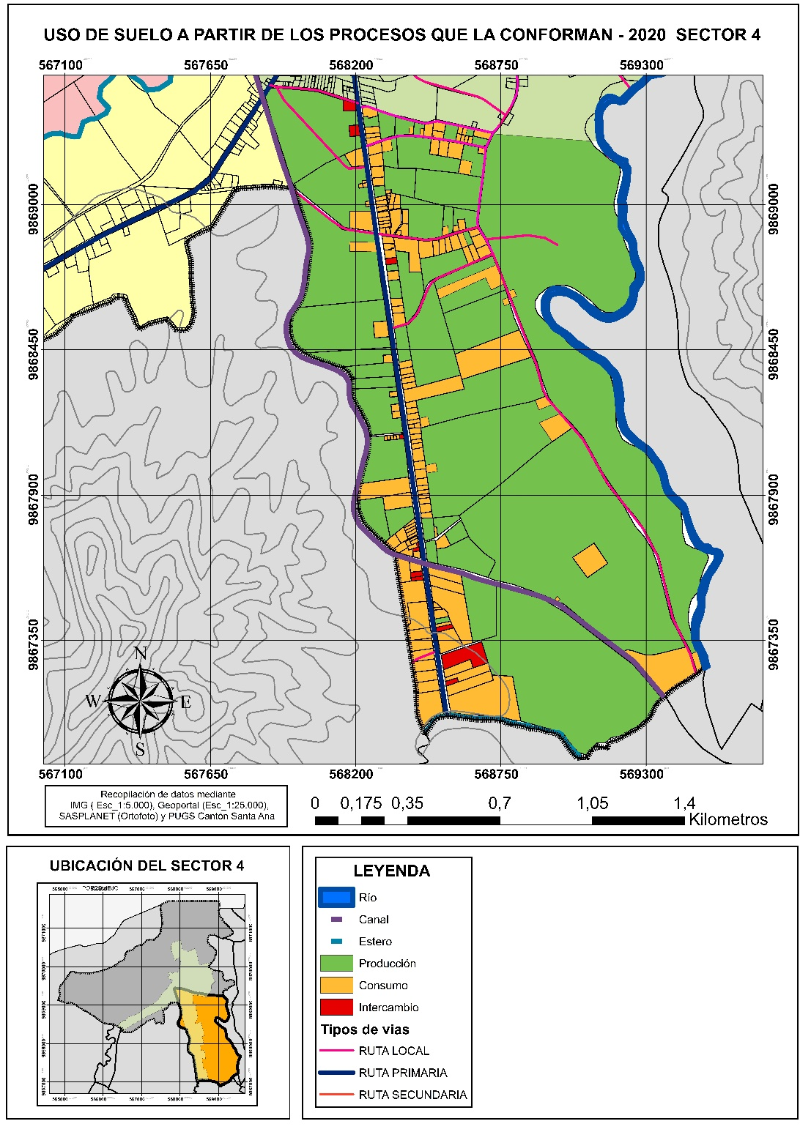
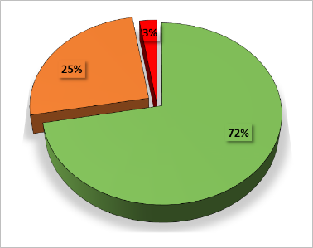

Figura 10. Uso de suelo a partir de los procesos que la conforman -2020 - Sector 4
Fuente: Elaboración Propia

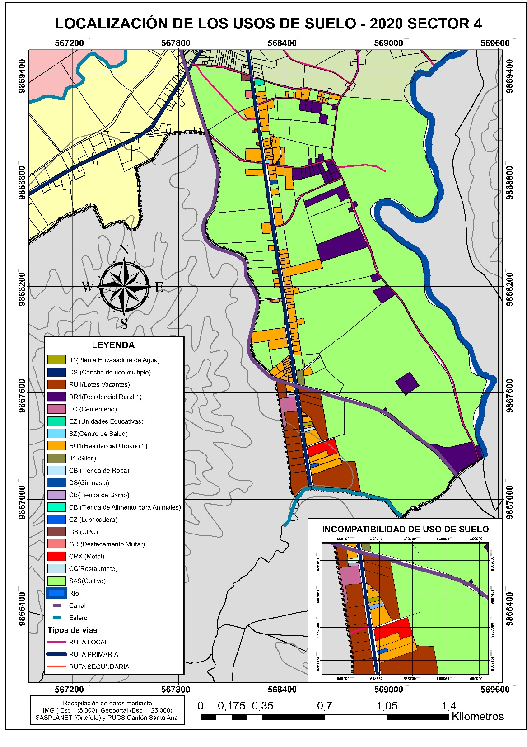

Figura 11. Localización de los usos de suelo -2020 - Sector 4
Fuente: Elaboración Propia

